Давно-давно жила в Африке девочка, которая никогда не видела снега. Звали её Амината.Однажды Амината гуляла со своей собакой в саду. Ей было грустно-грустно.— Почему тебе грустно? — спросила её собака. Собаку звали Кунуллу.— Наверное, потому, что я никогда в жизни не видела снега.— Гав! Я тоже.— Мне так хочется увидеть снег! — вздохнула Амината.— Гав! И мне,— сказал Кунуллу.В этот вечер, когда Амината и Кунуллу ушли спать и в саду никого не осталось, цветы завели разговор.— Ты слышала,— сказала чайная роза лиловым крокусам,— Амината ни разу в жизни не видела снега.— Подумать только! — закивали в ответ крокусы.— Такая славная девочка,— вставили своё слово и маргаритки.— Каждый вечер поливает нас из лейки.— Надо что-то сделать! — решили все.— Я знаю что! — сказал Южный ветер, который тоже гулял в этот вечер по саду.— Ждите меня, я скоро вернусь!И он полетел на север. Далеко-далеко, через пустыни и горы, моря и равнины, через леса и замёрзшие тундры на Северный полюс, где жил Северный ветер. Вот куда прилетел Южный ветер.— Тебе здесь что надо? — удивился Северный ветер.— Уходи-ка лучше, не то я тебя сейчас поймаю!— А ну догони! — весело крикнул Южный ветер и полетел назад.А Северный ветер помчался за ним. Но Южный был лёгкий ветерок и летел быстрей. Он спешил домой в Африку, и Северный ветер никак не мог его догнать. Он нёс с собой такой холод, такую стужу, что даже облака замёрзли и съёжились и вместо дождя на землю посыпал снег.Белые снежные хлопья…
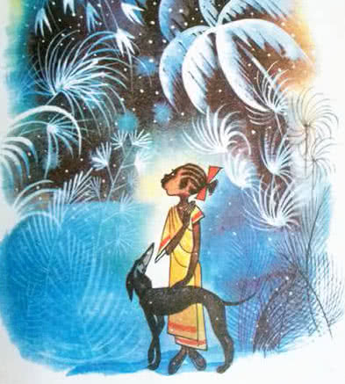
Наутро Амината вышла с собакой в сад и увидела, что всё вокруг белое-белое.— Смотри, Кунуллу, как красиво! Всё такое белое, мягкое и пушистое. Наверное, это снег?— Гав! Снег,— согласился Кунуллу.А Южный ветер после длинной прогулки устал и спрятался в собачью конуру отдохнуть. Северному ветру надоело его ждать, и он улетел назад на Северный полюс.Снова выглянуло солнышко, снег растаял, и опять в саду цвели цветы.
Иллюстрации В.Чижикова.

